Парашютная спасательная система "ШАНС"

ИНСТРУКЦИЯ ПО ЭКСПЛУАТАЦИИ

Спасательный парашют парапланериста "ШАНС 36 (43) "

Лётно-технические характеристики:
Тип - со втянутой вершиной
Площадь в раскрое - 36,2 (42,6) м2
Количество строп - 22 (24)
Длина строп - 4 (4,2) м
Вес парашюта - 2,5 (2,6) кг
Максимально допустимый полетный вес системы 120 (140) кг
Рекомендуемый полетный вес системы 65-100 (85-120) кг
Диапазон эксплуатационных температур - от -60 до + 60 С
Установившаяся скорость снижения, приведенная к стандартной атмосфере, на высоте 30м над уровнем моря при весе 100 (120) кг - 5,5 м/с
Максимальная скорость применения не более - 150 км/ч.
Максимальные нагрузки при раскрытии не более - 6g
Минимальная высота применения - 60м
Минимальная безопасная высота применения - 100м
Время наполнения при скорости 60 км/ч - 2,5с.
Время наполнения при скорости 100 км/ч - 1,5 с.
Установленная периодичность переукладки, с просушкой и техническим осмотром - не реже одного раза в три месяца.
Периодичность проверки технического состояния - не реже одного раза в три года.
Срок службы парашюта - 12лет.
Количество применений: до 100 км/ч - 4, более 100 км/ч - одно.
Допускаются тренировочные применения на скорости не более 60 км/ч.

Рекламации по качеству и работе парашюта не принимаются в следующих случаях:
а) механических повреждений, полученных при:
- транспортировке, хранении и укладке парашюта;
- применении парашюта, если они не привели к отказу в работе парашюта;
б) при нарушении условий хранения и эксплуатации парашюта;
г) при любых ремонтах и доработках, выполненных без согласования с производителем;
д) при отсутствии паспорта на парашют или не заполненном паспорте.

ИНСТРУКЦИЯ ПО ЭКСПЛУАТАЦИИ

1. Хранение парашюта:
Так как парашют изготовлен из материалов, восприимчивых к ультрафиолетовому излучению, его необходимо хранить закрытым от солнечного света, не зависимо от того, уложен он в камеру и ранец или нет.
Температура хранения - от -30 до +30 С, при влажности не более 80%.
В случае намокания парашюта его необходимо развесить для просушивания в закрытом от солнечных лучей помещении.
ХРАНЕНИЕ И ЭКСПЛУАТАЦИЯ ВЛАЖНОГО ПАРАШЮТА ЗАПРЕЩАЕТСЯ!
При попадании на детали парашюта органических веществ и солевых растворов, его необходимо незамедлительно промыть в пресной воде. Допускается применение мягкого мыла.
При попадании на детали парашюта масел или органических кислот загрязнённый участок необходимо обработать нейтрализатором (щелочь). После этого в течение недели определяется, не привело ли загрязнение к повреждению ткани.
ЭКСПЛУАТАЦИЯ ПАРАШЮТА С ПЯТНАМИ НЕИЗВЕСТНОГО ПРОИСХОЖДЕНИЯ, МЕХАНИЧЕСКИМИ ИЛИ ХИМИЧЕСКИМИ ПОВРЕЖДЕНИЯМИ ЛЮБЫХ ДЕТАЛЕЙ ЗАПРЕЩАЕТСЯ!
Запрещается стирка парашюта, использование активных моющих средств и любых растворителей!

2. Работа парашюта:
Минимальная рекомендуемая высота ввода парашюта в действие - 60-70м. Однако парашют может спасти Вас и с высоты 30м - всё зависит от вертикальной и горизонтальной скоростей параплана и от направления и силы броска.
Даже если вы не уверены, что парашют Вам поможет, введите его!
Когда Вы приняли решение на ввод парашюта в действие, извлеките парашют из ранца, потянув за его ручку, и бросьте его вверх под углом 45° . Если Вы падаете вращаясь, то бросок должен быть направлен в сторону вращения.
Если у Вас есть время до приземления, отсоедините параплан от подвесной системы, а если это невозможно, то как можно быстрее подтяните его к себе. Крыло параплана, даже частично наполненное, может существенно помешать нормальной работе парашюта и увеличить скорость снижения до опасных величин!
При использовании парашюта в горной местности с большим превышением высоты над уровнем моря, необходимо помнить, что скорость снижения парашюта увеличивается примерно на 1% на каждые 200 метров.

3. Ограничения:
Вы должны знать, что данный парашют является спасательным и не может быть использован в качестве спортивного. Тренировочное применение можно производить только под руководством опытного инструктора!
Данный парашют предназначен для использования пилотами парапланов, дельтапланов и мотопарапланов!
Запрещается использование парашюта на летательных аппаратах, скорость которых конструктивно может превысить 150 км/ч и (или) полетная масса которых превышает разрешенную.
ДЛЯ УКЛАДКИ ПАРАШЮТА ОБРАТИТЕСЬ К ОПЫТНОМУ СПЕЦИАЛИСТУ.

4. Укладка парашюта:
Разложите парашют на укладочном столе или на другой плоской и чистой поверхности, достаточно длинной и широкой, чтобы расстелить весь купол и стропы.
Убедитесь, что купол сухой, на нем отсутствуют повреждения и пятна. Удалите прилипший мусор, траву и т.п.
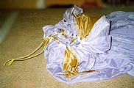 | Вставьте шнур в петли, расположенные на швах, соединяющих полотнища.
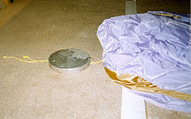 | Прикрепите шнур к неподвижному предмету и растяните парашют со стропами с усилием примерно 5 кг.
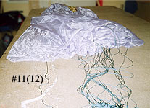 | Начните укладку парашюта со стропы № 11 (12).
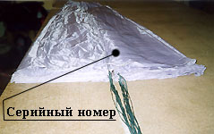 | Разложите секции двумя отдельными группам: секции №11(12) - 21(23) с левой стороны от центральной стропы, а секции №22(24) - 10(11) - с правой стороны от центральной стропы.
Проверьте, не перепутаны ли стропы. Перехлесты и перекрут строп не допускаются.
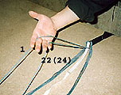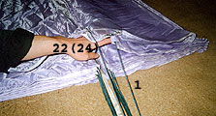
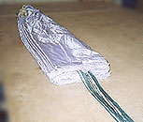 | Уложите S-образно группы полотнищ купола.
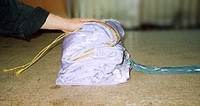 | Уложите S-образно весь купол.
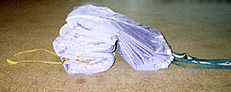 | Извлеките шнур из петель на куполе и отверните все S-образные складки купола кроме первой.
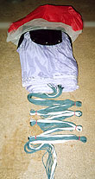 | Поместите купол в контейнер.  Выложите S -образно стропы  в соответствии с рисунком и  закрепите их резиновыми кольцами.
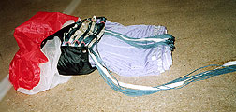 | Уложите стропы сверху на купол.
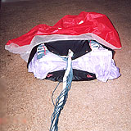 | Закройте большие клапана и протяните среднюю резиновую соту через средний люверс противоположенного клапана. Зачекуйте ее пучком строп.
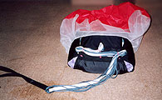 | Затем последовательно зачекуйте левую и правую соту, предварительно пропустив их через люверсы боковых и встречного клапанов.
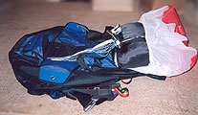 | Соедините фал парашюта с фалом подвесной системы, используя петлю-удавку.
Положите контейнер с куполом сотами на дно ранца. Ручку выведите в удобную для вас сторону.
